**Calendário *online***

A inclusão de um calendário numa página Web é de grande utilidade, pois permite que os utilizadores possam ir visualizando informações, por data, dos eventos que vão ocorrer.

Esta aplicação demonstra como se trabalha com datas e horas em PHP, recorrendo à criação e utilização de um calendário *online*, associado a uma base de dados, que irá permitir registar diversos eventos, sendo administrado de forma simples. O calendário fica disponível a utilizadores de um site no qual podem inserir, visualizar, editar e eliminar eventos.

O controlo de acesso dos utilizadores utiliza um formulário de autenticação que apenas tem como objetivo verificar se um utilizador tem permissões para aceder ao calendário.

O calendário permite inserir, editar e apagar diversos eventos, sendo a inserção destes eventos feita através de um pequeno formulário, que trabalha em parceria com um script que atualiza a página após cada novo registo. Quanto à visualização dos eventos, esta é feita no próprio calendário, que mostra os detalhes de cada ocorrência sempre que se clica numa data em que há um evento ativo.

O calendário é composto por vários módulos, cujos objetivos são:

* Construção do calendário em formato de tabela, com possibilidade de se movimentar mês a mês;
* Colocação dos dias da semana em formato texto (“domingo”, “segunda”, etc.) e em formato numérico (“1”, “2”, etc.);
* Visualização dos eventos mais recentes;
* Visualização de todos os eventos, colocados na respetiva tabela, por data;
* Possibilidade de inserir, editar e eliminar eventos.

Para esta aplicação, a organização dos ficheiros é a seguinte:

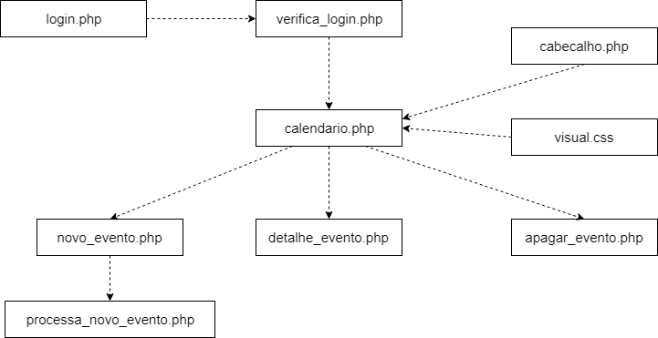

A realização deste calendário *online* requer uma base de dados com duas tabelas: uma orientada para a gestão dos utilizadores, e outra para a gestão dos eventos calendarizados.

CREATE DATABASE `calendario`;

CREATE TABLE `eventos` (

`id_evento` int(11) NOT NULL,

`data_evento` date NOT NULL,

`inicio_evento` time NOT NULL,

`fim_evento` time NOT NULL,

`titulo_evento` varchar(40) NOT NULL,

`descricao` varchar(100) NOT NULL,

PRIMARY KEY (`id_evento`)

) ENGINE=InnoDB DEFAULT CHARSET=utf8;

CREATE TABLE `utilizadores` (

`id_utilizador` int(11) NOT NULL,

`nome_utilizador` varchar(15) NOT NULL,

`palavra_passe` varchar(8) NOT NULL,

PRIMARY KEY (`id_utilizador`)

) ENGINE=InnoDB DEFAULT CHARSET=utf8;